Productietechniek keuze
Om mijn BBQ te produceren heb ik een aantal productie technieken gekozen, hier ga ik uitleggen waarom ik voor die bepaalde technieken heb gekozen.

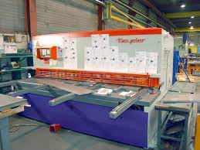
KNIPPEN: ik heb gekozen voor knippen omdat knippen de rechtste en nauwkeurigste lijnen kon maken, hierdoor zijn de platen precies op maat en kan ik er het makkelijkst mee werken.

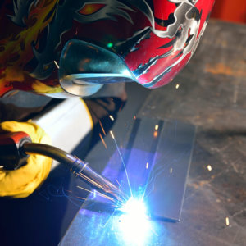
MIG-lassen: voor het las werk heb ik gekozen om te mig-lassen. Dit heb ik gedaan omdat mig-lassen niet al te moeilijk is en het toch het gewenste resultaat geeft. Zelf ben ik er geen pro in maar mijn lasjes doen het werk.

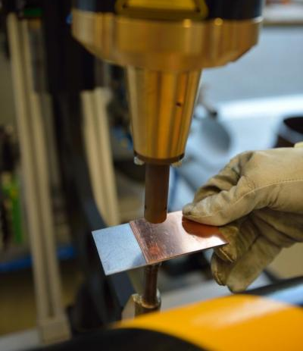
Puntlassen: alle punten waar het mogelijk was om te puntlassen heb ik ge-puntlast. Dit heb ik gedaan omdat een puntlas er eigenlijk altijd netjes uitziet. Ook is een puntlas veel sneller gelegd dan een las met een mig-las apparaat.

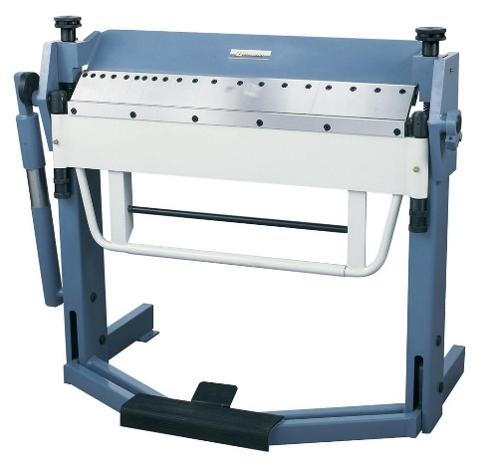
Zetbank: voor al het buigwerk heb ik een eenvoudige zetbank gebruikt. Deze zetbank staat op Ruysdaelbaan en heeft nog allemaal nette en strakke vingers, in tegenstelling tot die bij ons op locatie. Wat deze zetbank ook heeft is een soort metertje wat meet op hoeveel graden je aan het zetten bent.

